API串接範例檔使用(PHP)

1. 使用環境：Apache網頁伺服器，請參考XAMPP或MAMP官方網站進行設置。
2. 將本串接範例檔置於網站目錄。
3. 開啟http://localhost/creditcard_batch_example.php，可以看到參數輸入頁面：

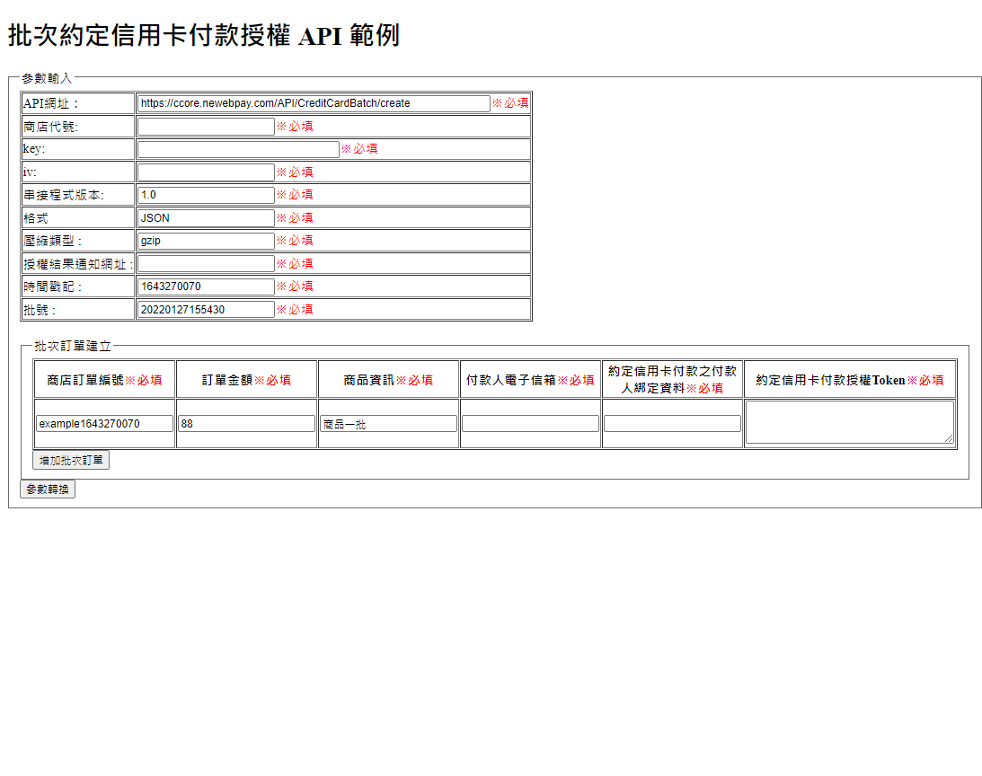

1. 正式交易時，請先取得付款人相關之約定資料及付款授權Token，點選「增加批次訂單，可建立額外訂單：

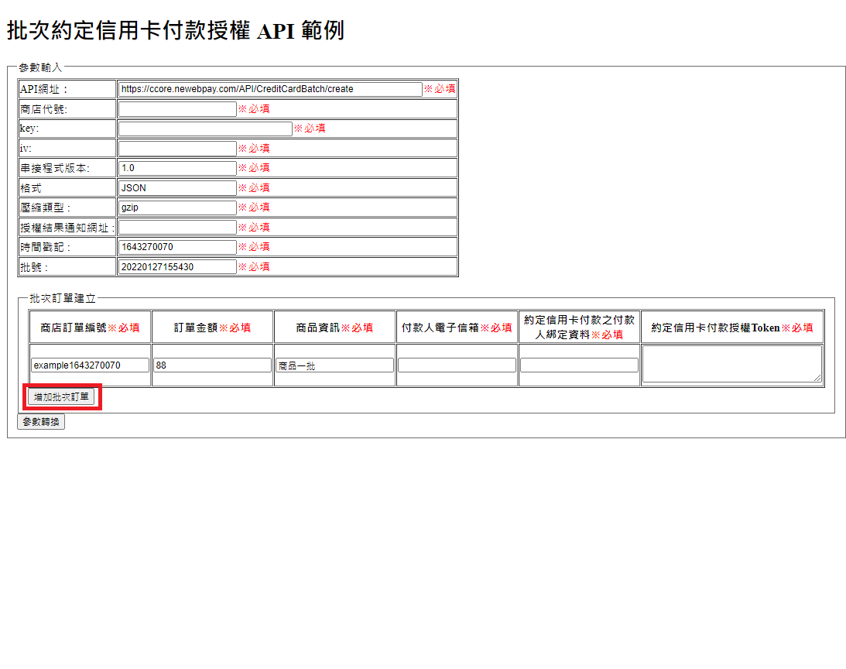

1. 將申請完成之商店代號、key、iv及其他相關參數填入表格，按下「參數轉換」，即可進入參數轉換頁面，該頁面上半部為範例程式碼，可直接複製使用：

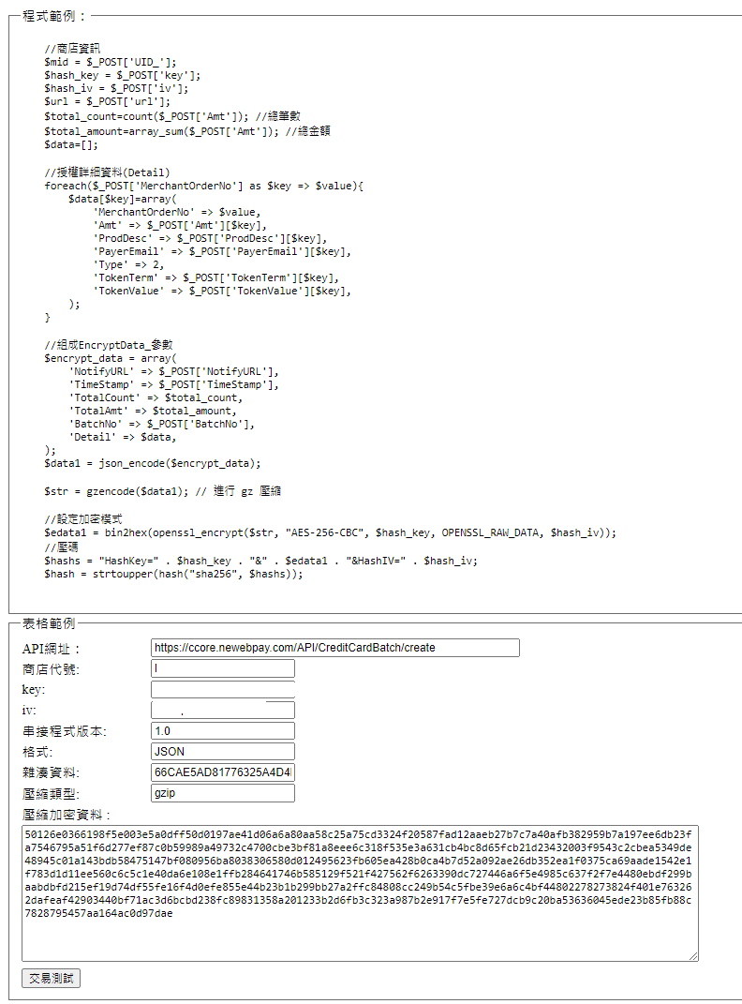

※商店代號、key及iv為重要參數，僅在測試時為方便展示而採用表單輸入，實際使用時，應妥善保密，勿置於前端頁面。

※PHP要支援TLS1.2套件的最低版本:

curl: 7.34.0

OpenSSL: 1.0.2

NSS: 3.15.1

1. 修改post之網頁為 <https://core.newebpay.com/API/CreditCardBatch/createy> 即可進行正式交易。

